Областной творческий конкурс педагогических работников образовательных организаций «ЯрПрофи»

Угличский МР

г.Углич

Муниципальное образовательное учреждение дополнительного образования

«Дом детского творчества»

**Методическая разработка занятия по выжиганию**

**«Краски осени. Осенняя листва»**

Номинации Конкурса: «Методическая разработка занятия в системе дополнительного образования»;

Образовательная область: художественное творчество;

Субъект образовательной деятельности: учащиеся 7-10 лет (1 год обучения);

Дополнительная образовательная программа «Выжигание по дереву»

**Автор:**

Борисова Ирина Станиславовна,

педагог дополнительного образования,

МОУ ДО «Дом детского творчества»,

г. Углич, Ярославская область.

**г. Ярославль, 2023 г.**

**Аннотация**

Отсутствие необходимых прикладных умений у детей часто приводит к обыденности и невыразительности детских работ, так как дети часто не владеют определенными способами выражения, затрудняются в выборе образа. Чтобы ребенок не боялся выполнять работы, совершенствовался в своем творчестве педагог своевременно должен помогать ему.

Успех во многом зависит от того, какие методы и приемы использует педагог, чтобы донести до детей определенное содержание, сформировать у них знания, умения, навыки.

Я работаю по дополнительной образовательной программе «Выжигание по дереву». В своей работе часто применяю активные методы обучения, направленные в основном на выработку навыков самостоятельного практического применения знаний и умений.

**Технологическая карта занятия**

**Тема занятия:** «Краски осени. Осенняя листва»;

**Время занятия:** 2 занятия по 40 минут с перерывом 10 мин.;

**Возраст учащихся:** 7-8 лет (1 год обучения);

**Кол-во учащихся в группе:** 10 - 14 человек;

**Цель занятия**: приобретение и закрепление навыков работы выжигательным аппаратом при художественном оформлении изделий из древесины.

**Задачи:**

**образовательные:**

- повторить и закрепить правила техники безопасности при работе с выжигательным аппаратом;

- закрепить знания об устройстве выжигательного аппарата;

- закрепить знания о технике «контурное выжигании»;

**Воспитательные и развивающие:**

- содействовать воспитанию аккуратности, чувства коллективизма;

- развивать фантазию, креативность;

- развивать творческие способности учащихся, навыки самостоятельной работы на занятии;

**Материалы и оборудование:** столы, стулья, выжигательные аппараты, розетки, удлинитель, фанера, копировальная бумага, карандаши, ластик, цветные карандаши

**Ход занятия**

1. Организационный момент

Здравствуйте ребята, сегодня мы с вами будем выжигать осенние листья. Давайте с вами вспомним, какие деревья вы знаете.

Все деревья, растущие на земле, можно разделить на два вида: **лиственные** и **хвойные**– с листьями в виде иголок. К хвойным породам относятся сосна, кедр, ель, пихта, лиственница, можжевельник, тис. Лиственные деревья очень распространены и представлены множеством пород (береза, липа, дуб, орех, бук, ясень, клен, яблоня, вяз, ива и т. д.).

1. Основная часть
2. **Рассказ детям о строении дерева**

Корень – это основа дерева. Он питает все растение, беря вещества и влагу, необходимые для жизни, из почвы. С помощью корня дерево крепко держится вертикально на земле. Корни могут достигать до 100 метров, уходить глубоко в землю и разрастаться в разные стороны. Иногда они могут выходить на поверхность и тогда можно наблюдать их сложные переплетения.

Ствол - это опора для всего дерева. Он держит верхнюю часть дерева, листья и ветви, служит проводником питательных веществ от корней в кроне. Ствол дерева крепкий и плотный, он обычно покрыт корой, под которой прячется древесина.

Верхняя часть дерева - это его ветви и листья - образуют крону дерева. Крона бывает самой разной формы: раскидистая (ветви растут в разные стороны), шарообразная, плакучая (когда ветви направлены вниз), колонновидная (приблизительно одинаковая по ширине по всей высоте), пирамидальная (сужающаяся к верху), зонтичная (действительно, напоминающая зонтик на длинной ручке) и стелющаяся, когда крона пригнута к земле. В природе можно наблюдать и другие виды крон, но их относят к отклонениям от норм, деформациям, «уродствам», хотя на самом деле это выглядит иногда привлекательно и интересно. *(Демонстрация видов крон)*

1. **Практическая часть**

**Беседа о листьях:**

- Я для вас подготовила листья разных деревьев *(рассматривают листья),* выберите себе любой, какой понравится.

- Сейчас мы с вами будем переводить на фанеру ваш выбранный лист, каждый из вас дорисует к этому листу фон, а затем приступим к выжиганию.

- Прежде чем приступить к процессу выжигания нам необходимо повторить технику безопасности при работе с выжигательным аппаратом.

- Давайте вспомним, что нельзя делать? (Ответы детей: трогать иглу руками, по завершению работы ручку нужно опускать в подставку, не включать без разрешения педагога, следить за проводами дети перечисляют);

- Приступаем к выжиганию работы по контуру. Помним, что держим правильно осанку во время работы и близко к работе не наклоняемся, чтобы в глаза не попадал дым!

*Практическое выполнение работ*

**Динамическая пауза**

- Отключаем аппараты и проводим зарядку для глаз (закроем глаза нарисуем круг, квадрат, треугольник, теперь нарисуем глазами лист, который вы выжигаете). Молодцы ребята!

- Перед ваминаборы пазлов «Деревья» [Прил.1]. Кто из вас соберет свой набор быстрее всех - поднимает руку.

**-** Немножко мы отдохнули, приступаем снова к работе.

*Практическое выполнение работ*

1. **Корректировка работы**

Корректировка элементов в работе (у каждого ребенка). Пояснение, что исправить, что можно добавить.

*Практическое выполнение работ*

1. **Беседа о древесине и деревьях.**

- Чем отличаются друг от друга растения: деревья, кустарники и травы? *(Ответы детей: размером, высотой)*

- Еще, ребята, они отличаются стволом: у дерева ствол твердый, у кустарников основного ствола нет, но есть множество веток, у трав ствола вообще нет, все растение – это тонкий мягкий стебель. Для выжигания мы применяем древесину именно деревьев. Но у разных деревьев древесина разная. Разные у каждого дерева и листочки *(Знакомство с основными видами деревьев, которые чаще встречаются в нашей местности)*

- У каждого дерева – есть свои отличительные особенности, сейчас мы с вами вспомним о некоторых **[Презентация]**

**1 слайд.** Дерево состоит из кроны, ствола и корней. Различают два понятия: «дерево» и «древесина». Дерево представляет собой многолетнее растение, а древесина — ткань растений.

**2 слайд.** Породы древесины определяют по их следующим характерным признакам: текстуре, запаху, твердости, цвету. Деревья, имеющие листву, называют лиственными, а имеющие хвою — хвойными. Лиственными породами являются береза, осина, дуб, ольха, липа и др. Хвойные породы — сосна, ель, кедр, пихта, лиственница и др. Лиственницей называют дерево за то, что она, как и лиственные породы, на зиму сбрасывает хвою. Древесину всех этих деревьев мы используем на занятиях выжигания. Рассмотрим самые распространенные из них.

**3 слайд. Береза**– это самое известное и любимое дерево России, его часто называют «русской красавицей», «невестой», она с белым, тонким, стройным стволом, листья у нее не большие, крона не густая. Древесина отличается высокой прочностью, особенно при ударных нагрузках, но малостойкая и во влажной среде быстро загнивает. Хорошо обтачивается. Листики небольшие, с резными краями.

**4 слайд. Дуб** – это мощное дерево, лесной долгожитель, имеет листья округлой формы и очень пышную крону. Дуб хорошо узнаваем благодаря его плодам - желудям. Древесина дуба обладает красивой текстурой и цветом, высокой прочностью против гниения, а также хорошей способностью к изгибу.

**5 слайд. Клен** – это дерево с красивыми листьями, осенью его разноцветные листья являются украшением любого парка. Они на самом деле очень красивы - и абсолютно оригинальны, с пятью острыми фигурными «пальцами». Особенно живописны листья клена осенью, когда окрашиваются во все оттенки желтого и красного. Древесина плотная, тяжелая и прочная, имеет белый цвет с желтоватым оттенком.

**6 слайд. Липа** Древние славяне говорили, что липа - это «дерево-мать: и накормит, и обует, и вылечит». Но липа растёт не только в России; ее можно встретить во многих Европейских странах. Липа часто встречается в скверах и парках. Крона у **дерева пышная,** ровно-растущая. Цвет листьев ярко зелёный. древесина белого цвета с легким розоватым или красноватым оттенком, мягкая, легкая. Хорошо точится, мало трескается и слабо коробится.

**6) Завершение практической работы.** (контурное выжигание)

- Что можно добавить к фону? (капли дождя, листья меньшей формы, желуди и т.д.) – дорисовывают фон, выжигают элементы.

- Чем можно раскрасить работу (краски, мелки, карандаши)

- А кто скажет, как правильно нужно раскрашивать карандашами (в одну сторону). Чем мы покрываем работу по завершению? (лаком, морилкой).

- Чтоб ваши листья получились красочными, предлагаю вам их раскрасить цветными карандашами.

**3. Итог занятия**

**Беседа:**

**-** Давайте вспомним, какие деревья относятся к хвойным? ([кедр](https://ru.wikipedia.org/wiki/%D0%9A%D0%B5%D0%B4%D1%80), [пихта](https://ru.wikipedia.org/wiki/%D0%9F%D0%B8%D1%85%D1%82%D0%B0), [можжевельник](https://ru.wikipedia.org/wiki/%D0%9C%D0%BE%D0%B6%D0%B6%D0%B5%D0%B2%D0%B5%D0%BB%D1%8C%D0%BD%D0%B8%D0%BA), [лиственница](https://ru.wikipedia.org/wiki/%D0%9B%D0%B8%D1%81%D1%82%D0%B2%D0%B5%D0%BD%D0%BD%D0%B8%D1%86%D0%B0), [ель](https://ru.wikipedia.org/wiki/%D0%95%D0%BB%D1%8C), [сосна](https://ru.wikipedia.org/wiki/%D0%A1%D0%BE%D1%81%D0%BD%D0%B0))

- Лиственным? (береза, дуб, липа)

- Что вы встречаете в повседневной жизни из дерева? (мебель, дома, бумага, канцелярские товары, игрушки, садовый инструмент, дрова…)

- Какая может быть польза от дерева людям? (тепло, разведение костра, строительные материалы и т.д.)

- Молодцы, у всех получились красивые осенние листья. Этой работой можно украсить свой дом.

**Рефлексия:**

Перед вами лежат желуди зеленого и оранжевого цвета. Если вам понравилось сегодня на занятии, то возьмите оранжевый желудь и прикрепите его на наше дерево, которое изображено на доске, а если не очень, то зеленый. [Прил.2]

Поощрение детей за активную работу на занятии [Прил.3]

**Список информационных источников:**

**1. Сергей Афонькин «Деревья. Школьный путеводитель» 2000г.**

2**.** Бутромеева В. П. «Русский лес: грибы и ягоды» 2005г.

3. Юрий Алексеев,Павел Жмылев, Елизавета Карпухина «Деревья и кустарники» 2000г.

4. Детям про деревья // https://umnazia.ru/blog/all-articles/detjam-pro-derevja;

5. Детям о деревьях // https://iqsha.ru/ilove/post/children-about-trees;

Приложение №1. Пазлы «Деревья»

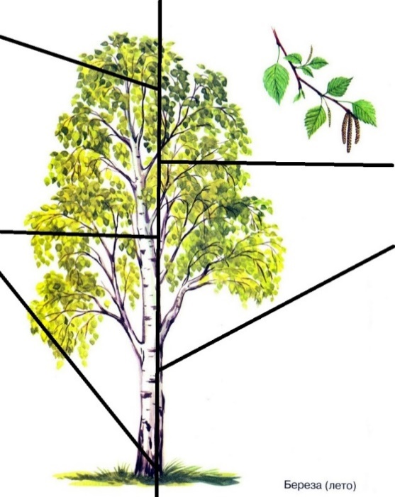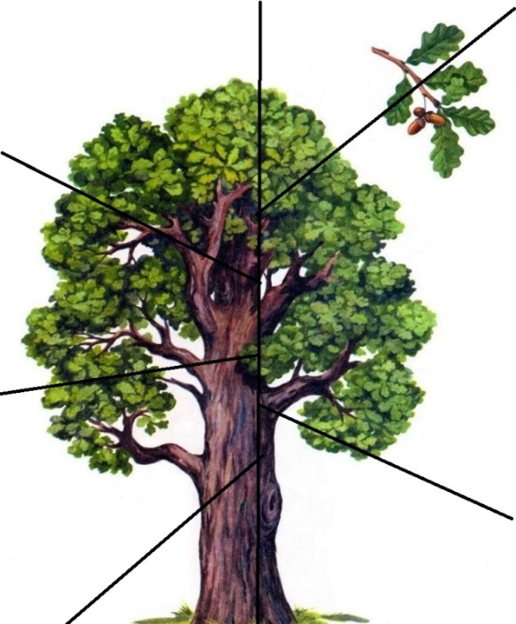

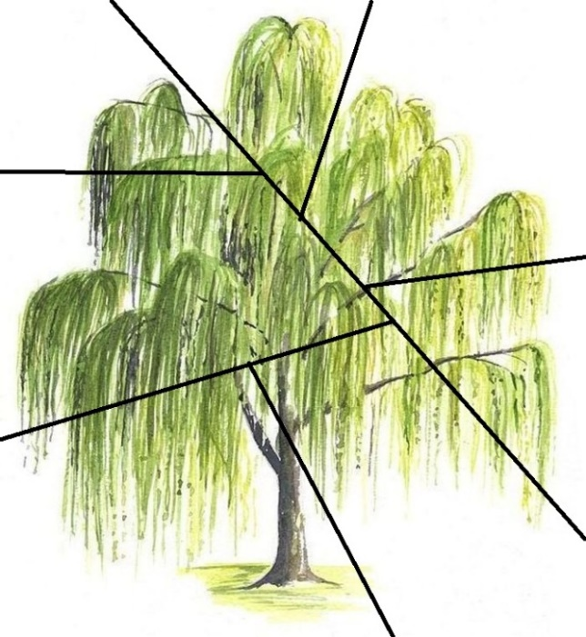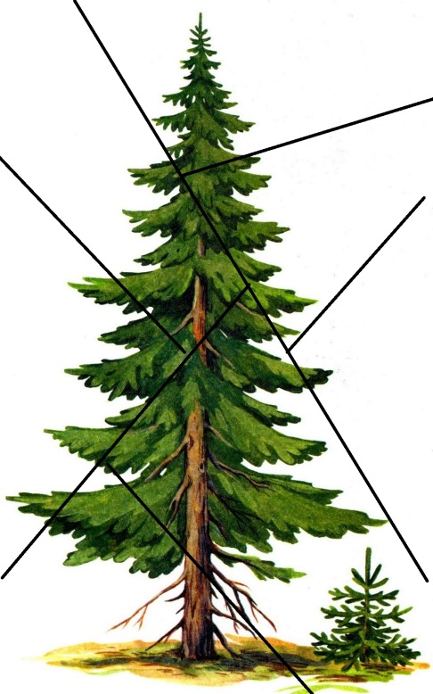

Приложение №2. Дерево

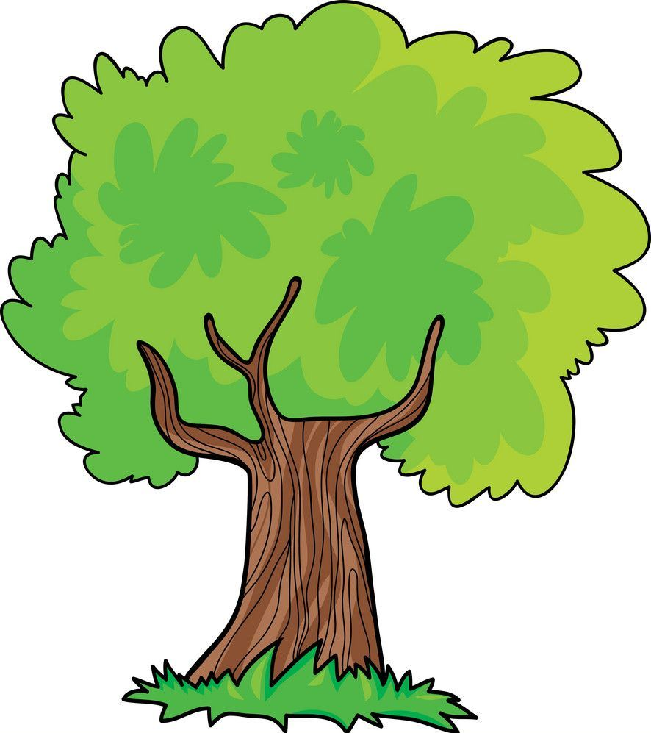

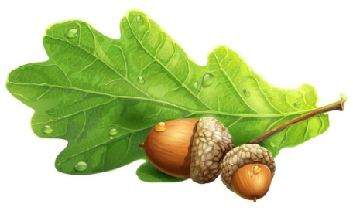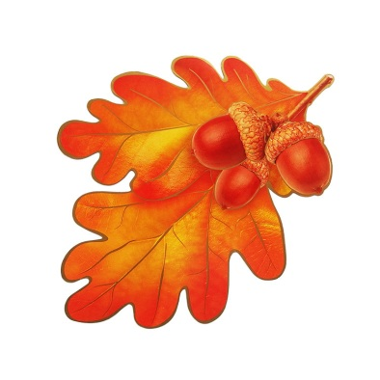

Приложение №3. Работы детей

